6. 热力学基础

班级 学号 姓名 成绩

一、选择题
- 对于一定量的理想气体，下列过程中可能实现的是：
(A)恒温下绝热膨胀； (B)绝热过程中体积不变而温度上升；
(C)恒压下温度不变； (D)吸热而温度不变。
（D ）
解答：根据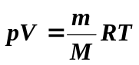和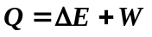
(A) T不变，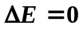，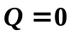，体积V增大，对外做功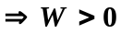，，该过程不能实现。
(B) ，V不变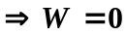，温度上升，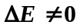，，该过程不能实现。
(C) P不变，T不变，所以体积V不变，即状态不发生变化，不符合题目要求。
(D) 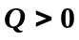，T不变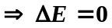，若体积V增大，则对外做功，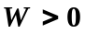，满足，该过程可以实现。

- 一定量的理想气体，如果内能的增量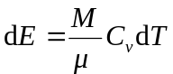，那么它的适用条件是：
(A)必须温度升高； (B)应该是双原子分子气体；
(C)任何热力学过程； (D)必须是等体过程。
（ C ）
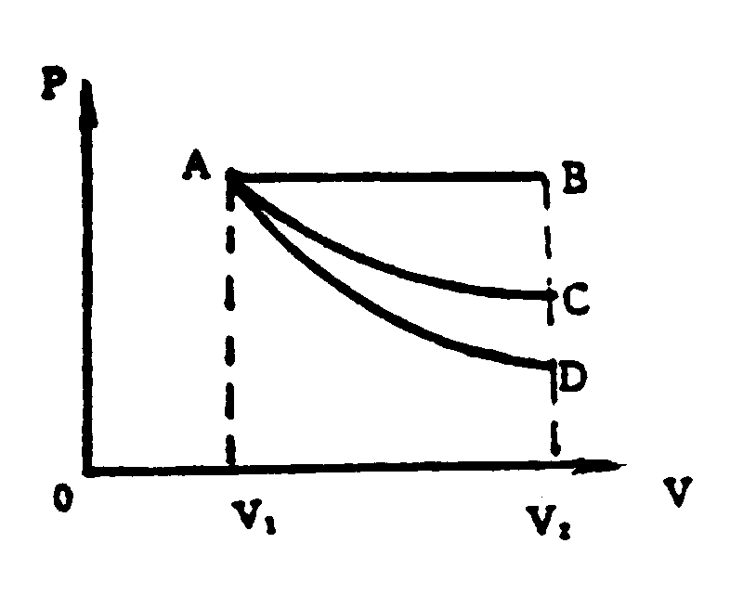
3.如图所示，一定量理想气体从体积V₁膨胀到体积V₂分别经历的过程是：A→B等压过程；A→C等温过程；A→D绝热过程，其中吸热最多的过程：
(A)是A→B (B)是A→C
(C)是A→D (D)既是A→B也是A→C，两过程吸热一样多。
（ ）
解答：由图可知，A→B等压过程；A→C等温过程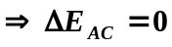；A→D绝热过程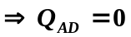，三个过程的过程曲线包围的面积关系为，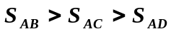，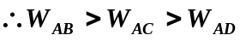
对A→B等压过程，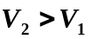，根据得， 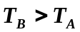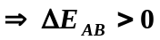。
根据，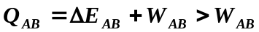；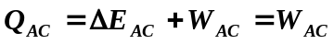；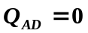
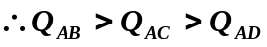。即吸热最多的过程是A→B等压过程。 （A）

4.用下列两种方法：(1)使高温热源的温度T₁升高T；(2)使低温热源的温度T₂降低同样的T值。分别可使卡诺循环的效率升高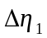和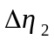，两者相比：
(A)>； (B)>； (C)=； (D)无法确定哪个大。
（ ）
解答：根据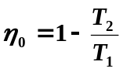,
(1)升高T₁；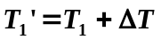,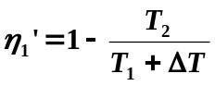,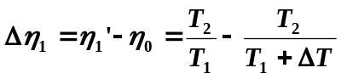
(2)降低T₂；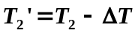,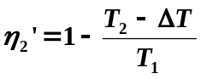,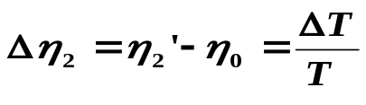
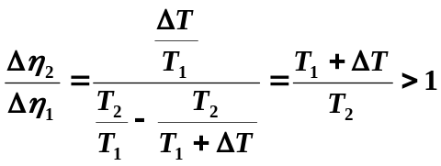, 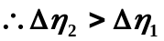 (B)

★5.一绝热容器被隔板分为两半，一半是真空，另一半理想气体，若把隔板抽出，气体将进行自由膨胀，达到平衡后：
- 温度不变，熵增加； (B)温度升高，熵增加；
(C)温度降低，熵增加； (D)温度不变，熵不变。
（ ）
解答：气体在绝热容器中自由膨胀，因此气体与外界之间无热量和能量的交换。且温度和内能都不变，是不可逆过程，熵增加。

二、填空题
1.某理想气体等温压缩到给定体积时对外界气体作功│A₁│，又经绝热膨胀返回原来体积时气体对外作功│A₂│,则整个过程中气体(1)从外界吸收的热量Q = ；(2)内能增加了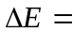 。
解答：等温压缩：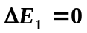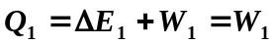，体积V减小，对内做功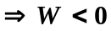，
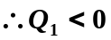,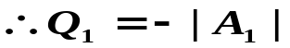
绝热膨胀：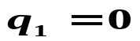，体积V增大，对外做功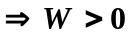，
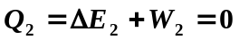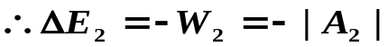
所以，整个过程中，吸收的热量为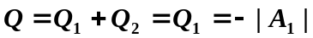，
内能的增加为。

2.3mol的理想气体开始时处在压强p₁=6atm、温度T₁=500K的平衡态，经过一个等温过程，压强变为p₂=3atm，该气体在等温过程中吸收的热量为Q= J。
解答：已知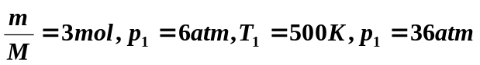，
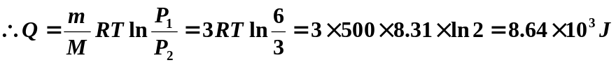。

3.单原子理想气体在等压下膨胀所作的功为W，则传递给气体的热量是 。
解答：等压膨胀：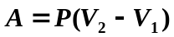
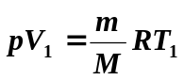，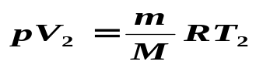，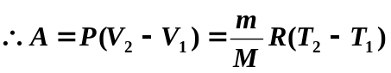，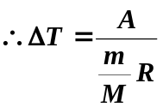
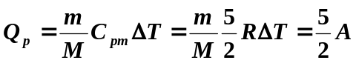（对单原子分子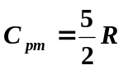）

4.对下列过程中各物理量用符号“ +，- 或0 ”填入表中：
物理量  过程 | 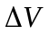 | 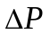 | 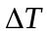 | 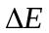 | W | Q
等容升温
等压膨胀
等温压缩
绝热膨胀
5.在一个孤立系统内，一切实际过程都向着状态概率 的方向进行，这就是热力学第二定律的统计意义，从宏观上说，一切与热现象有关的实际的过程都是 可逆的。

